- Уочи правило и запиши бројеве од 1 до 15:
2
1
6

- Изброј и напиши колико има црвених, а колико розе украса на Новогодишњој јелки.

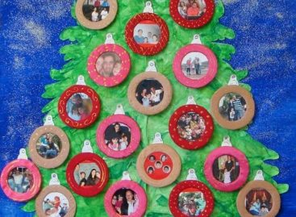

Црвених украса има ___. Розе украса има___.
Колико укупно има Новогодишњих украса? ______________________________________

- Гледај слику и запиши колико је правоугаоника:

Беле боје:____ Црвене боје:____
Зелене боје:_____
Жуте боје:_____
Плаве боје:____
Наранџасте боје:____

- Упореди бројеве на основу слика. Између бројева напиши знак <. > или =

3 4 4 3

- Рачунај и у празна поља упиши бројеве који недостају.
7
+ =
5

+ =
13
4

6
- =
14

- У кругове упиши потребан број да добијеш број 10.

5 + 12 -
10

4 + - 4

7 . Израчунај:
а) Од броја 13 одузми број 6. ______________________________________________________________________
б) Први сабирак је број 2, а други сабирак је број 9. Израчунај збир.
______________________________________________________________________
в) Умањеник је број 11, а умањилац је број 8. Израчунај разлику.
______________________________________________________________________
г) Броју 4 додај број 7. Израчунај.

8. У скуповима нацртај различите елементе према бројевима приказаним испод њих и израчунај.

5 + = 11

10. Уочи правила низа и уради задатаке.
20 | 17 | 14

14 | 12 | 10

1 | 4 | 7

20 | 16 | 12

11. На основу слика напиши бројеве и израчунај.

+ =

12. Обој, изброји и израчунај.
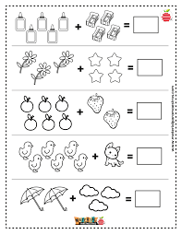

13.Прати стрелицу и пут којим треба да иде животиња, рачунај и уради задатак.
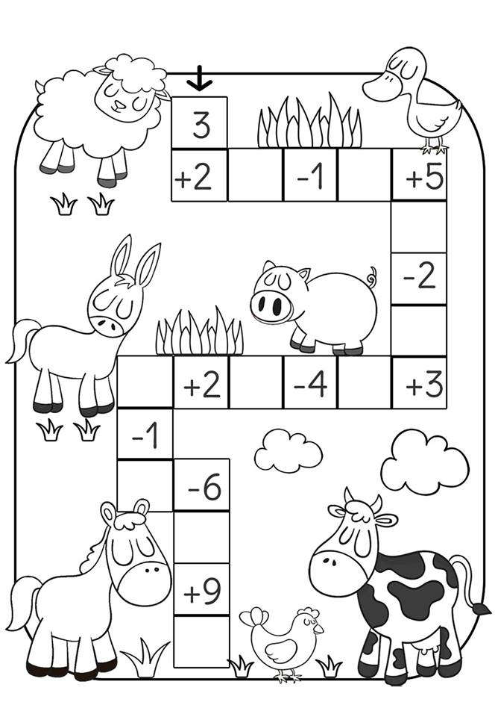

14. Колико рукавица има, а колико још недостаје како би их укупно биле 10?
.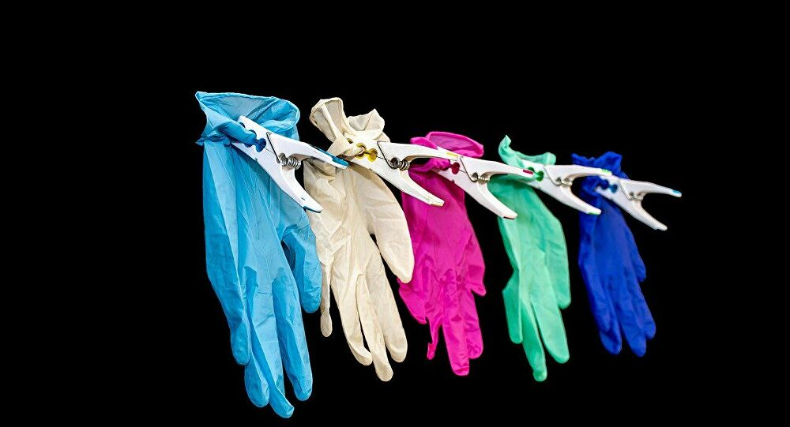 + = 10

15. Јована има 7 година, а њен брат има 8 година. Колико је Јована млађа од њеног брата? Колико укупно они имају година?

Задатке превести на Фарси (Персијски).

